Manuál pro používání databáze všech harmonizovaných norem
http://www.sgpstandard.cz/editor/files/manual/manual_1.doc
Jde o veřejně dostupnou databázi v české i anglické verzi s možností jednoduchého nebo podrobného vyhledávání na Informačním portálu – Předpisy a normy
Náhled na místění databáze na Informačním portálu – Předpisy a normy:

http://www.unmz.cz/urad/informacni-portal-unmz

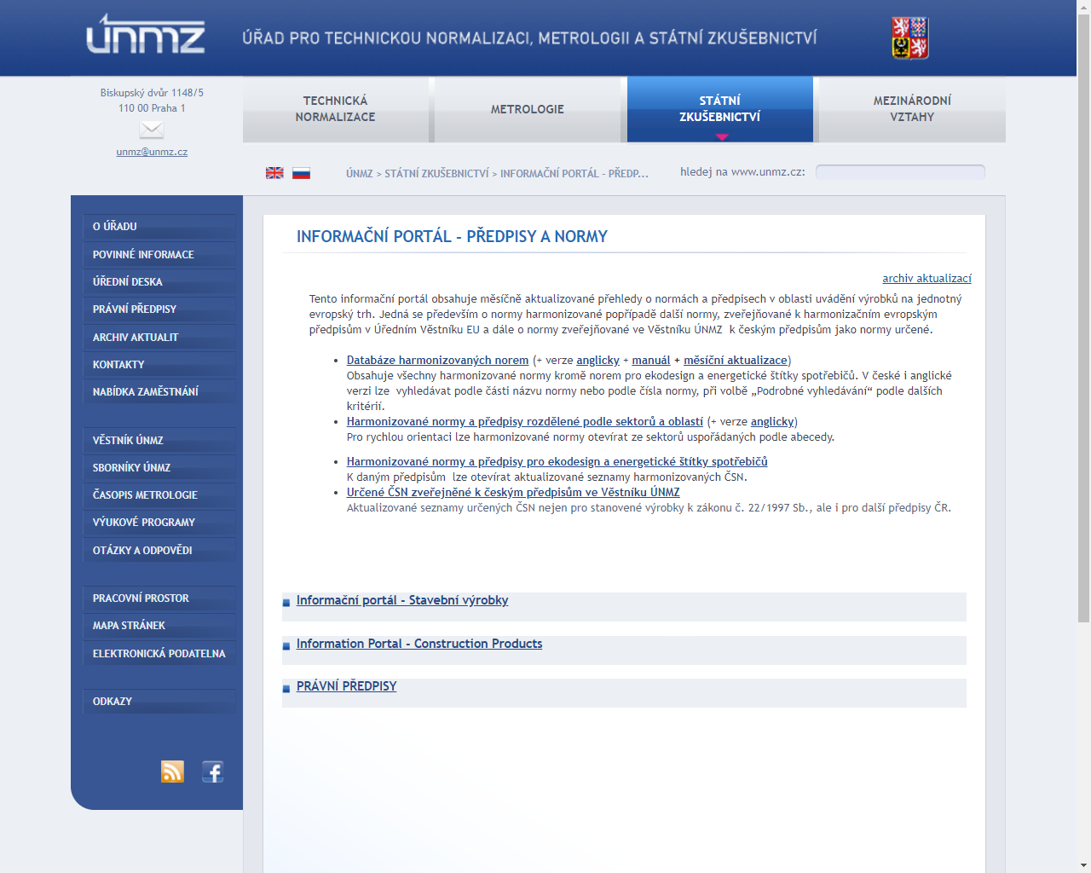

Databáze má 2 verze - anglickou i českou

Databáze všech harmonizovaných norem– verze česky
viz také: http://www.nlfnorm.cz/normy/475/databaze-harmonizovanych-norem-477

Databáze všech harmonizovaných norem – verze anglicky:
viz také: http://www.nlfnorm.cz/en/normy/475/databaze-harmonizovanych-norem-477
Přepnutí na anglickou verzi (možnost přepínat při jakémkoliv vyhledávání):

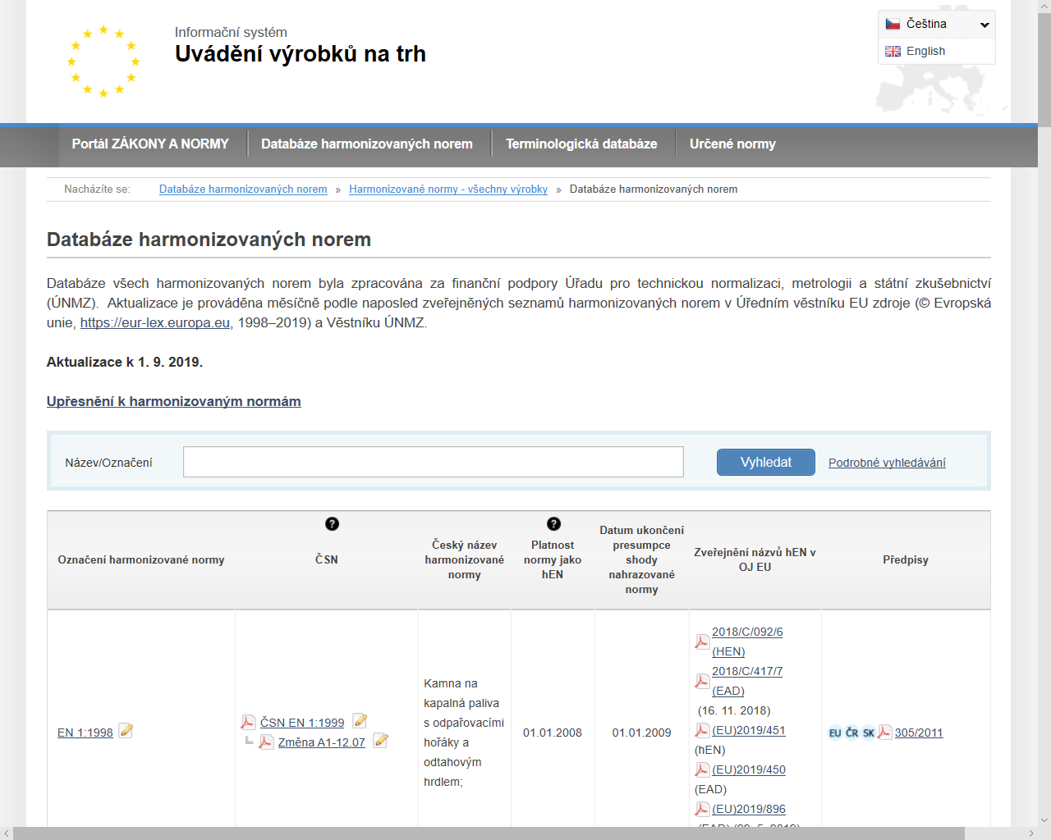
Rozdělení podle sektorů a oblastí

Harmonizované normy rozdělené podle sektorů a oblastí – verze česky:
viz také: http://www.nlfnorm.cz/normy/556/harmonizovane-normy-rozdelene-podle-oblasti
Lze
Harmonizované normy rozdělené podle sektorů a oblastí – verze anglicky:
viz také: http://www.nlfnorm.cz/en/normy/556/harmonizovane-normy-rozdelene-podle-oblasti

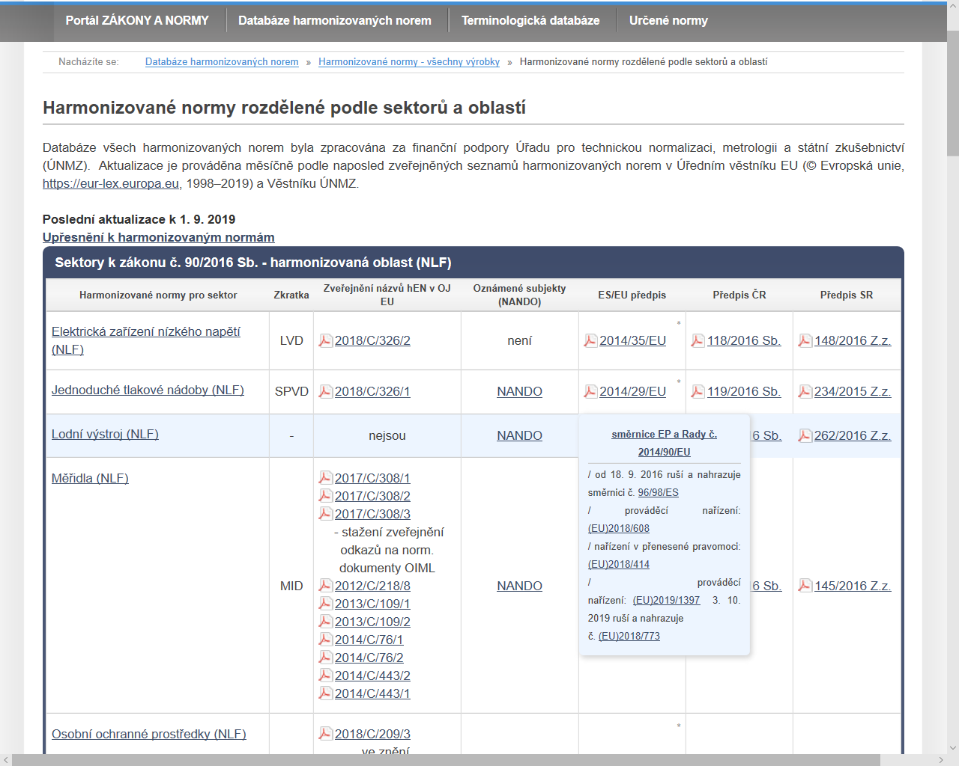

Při kliknutí na oblast (viz červenou šipku nahoře) lze otevřít všechny sektory z dané oblasti zvlášť. Jsou zde zatím tyto oblasti.
- Sektory k zákonu č. 90/2016 Sb. - harmonizovaná oblast (NLF)
- Sektory k zákonu č. 22/1997 Sb. - harmonizovaná oblast
- Pyrotechnické výrobky
- Horizontální předpisy (NLF)
- Obecná bezpečnost
- Další vybrané sektory
- Služby
- Přístupnost internetových stránek a mobilních aplikací
Při najetí kurzorem na předpis se objeví další podrobnosti, popř. u předpisu ES lze otevírat další související dokumenty.
Ukázka otevření oblasti: Zákon č. 22/1997 Sb. – Harmonizovaná oblast
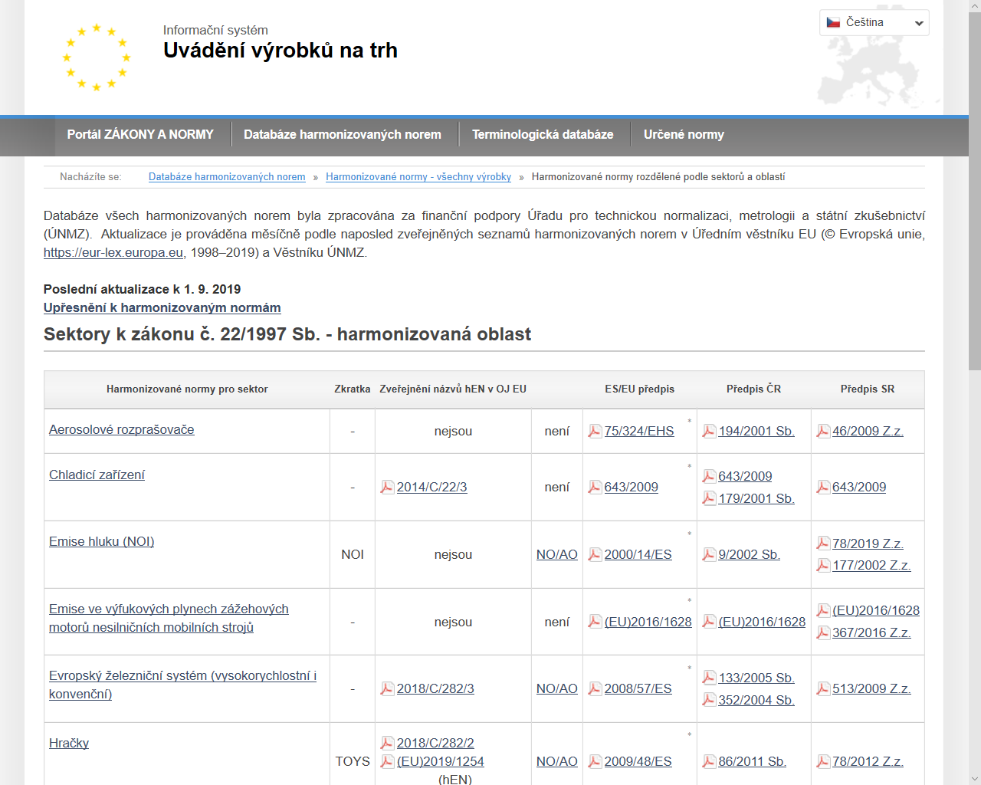
Ukázka otevření sektoru Hračky
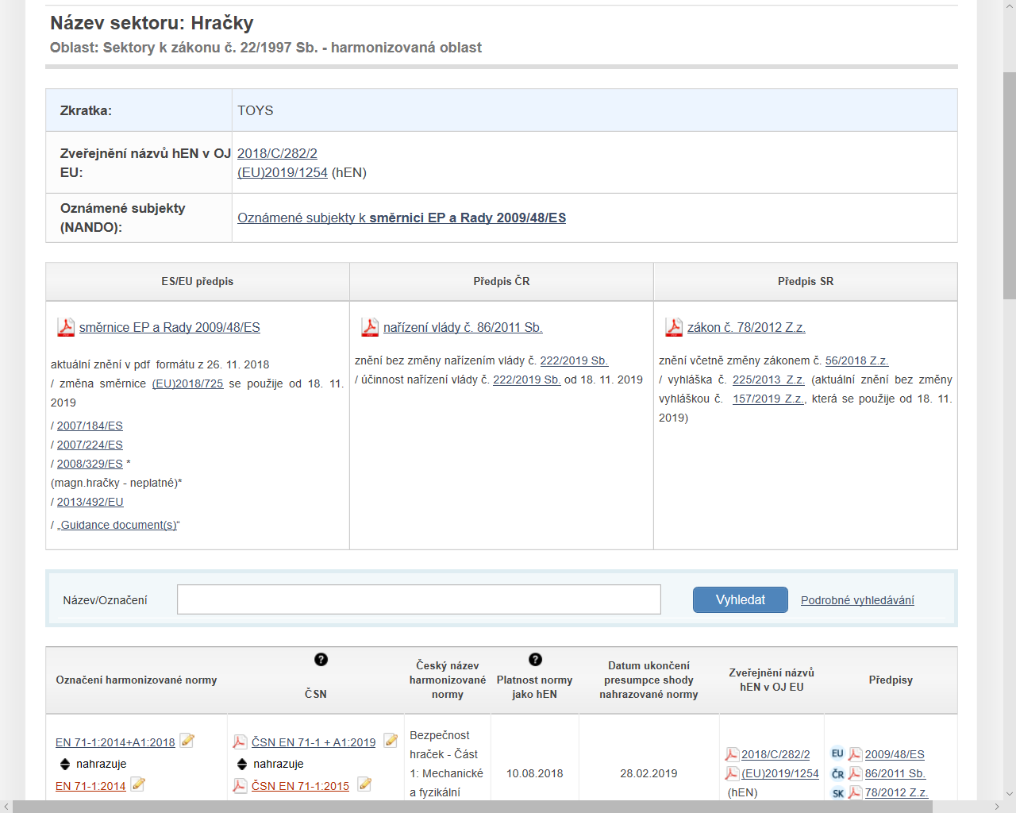
Vyhledávání
V obou verzích databáze anglické i české lze jednoduše vyhledávat kliknutím na „Vyhledat“ nebo „Search“ pomocí názvu (česky/anglicky) nebo čísla normy. Při zvolení „Podrobné vyhledávání“ nebo „Advanced search“ lze vyhledávat normy podle oblasti/zkratky, předpisu ČR, SR, ES, názvu normy, označení normy EN/ČSN a stavu normy, popřípadě jejich kombinací. U každé vyhledané evropské harmonizované normy lze otevřít plný text příslušné ČSN, pokud má uživatel zaplacen přístup do ČSN on-line. Příslušné předpisy ČR, SR a ES a zveřejnění v OJEU jsou otevíratelné z veřejně dostupných zdrojů.
V anglické verzi se předpisy ES a zveřejnění v OJEU otevírají v angličtině.
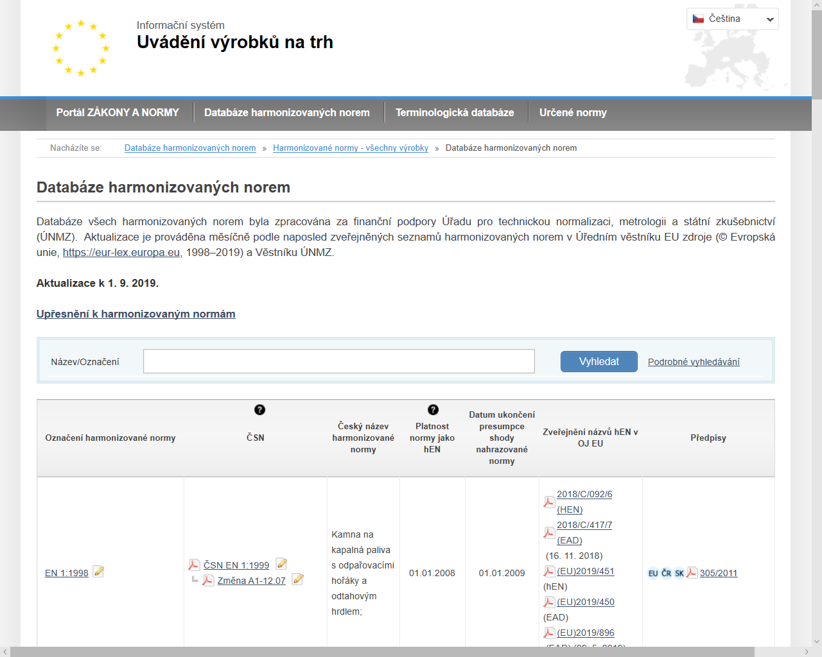
Shrnutí měsíčních aktualizací v harmonizovaných normách
Každý měsíc lze sledovat změny provedené v harmonizovaných normách na
http://www.nlfnorm.cz/normy/480/shrnuti-zmen-provedenych-v-aktualnim-prehledu-norem-481
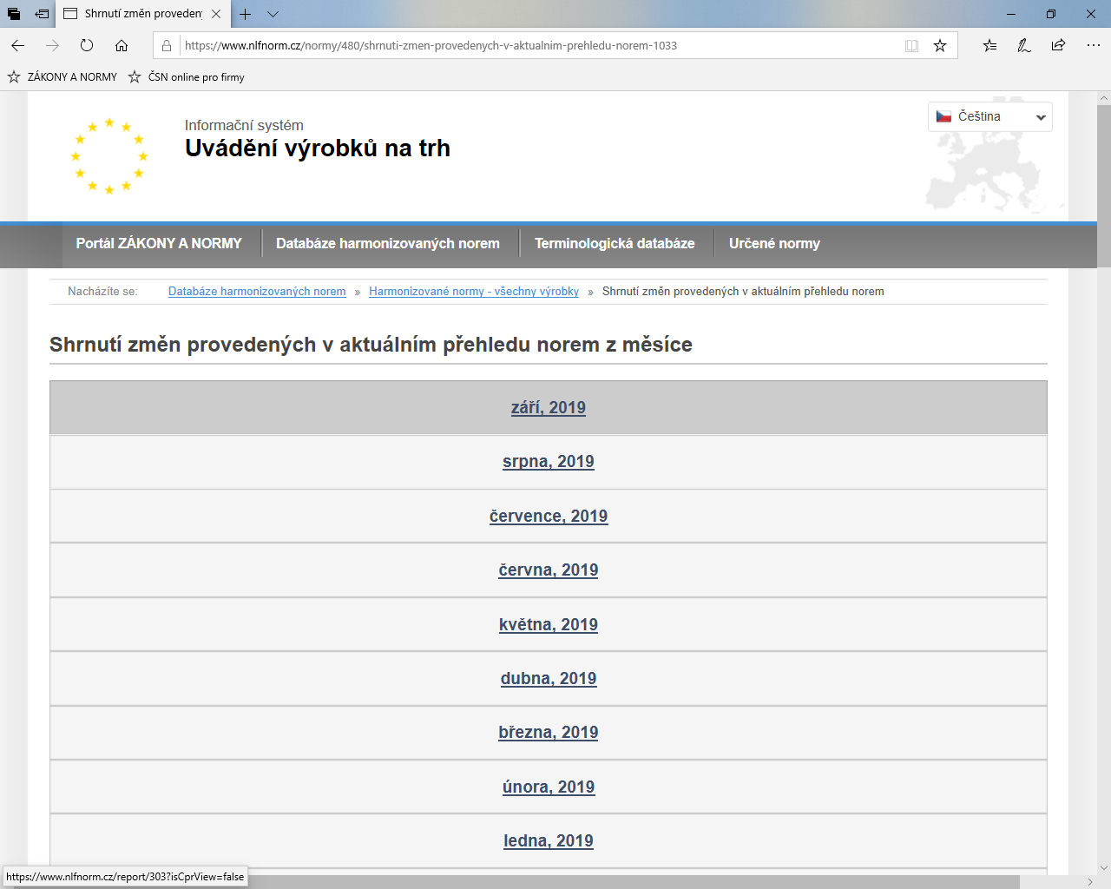
U dokumentu, kde byla aktualizace provedena, je označení N v zeleném kroužku. Změny lze odtud navolit pro každý sektor zvlášť:
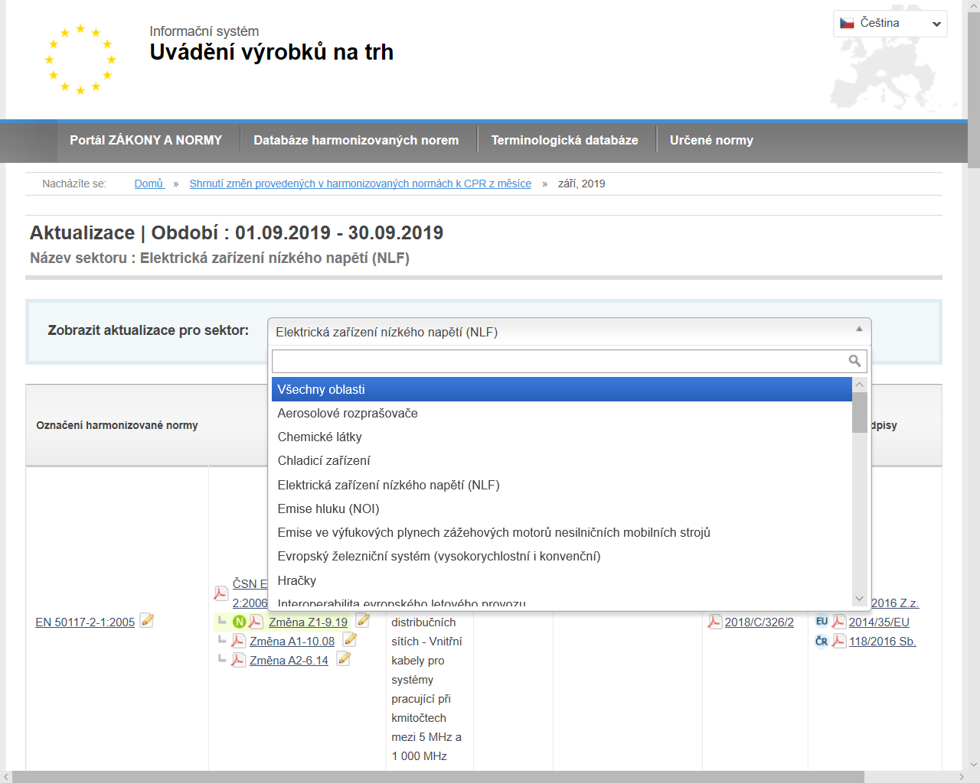

Ukázka otevření harmonizované normy (např. EN 3-8:2006)
Při kliknutí na příslušnou EN se objeví, do kterého sektoru harmonizovaná norma patří (např. PED Tlaková zařízení), do které oblasti (např. zákon 22/1997 Sb.) ve kterém OJEU byla zveřejněna (propojeno na Eurlex), které oznámené subjekty ji mají ve své gesci (propojeno na NANDO pro celou oblast), ke kterému předpisu ČR, SR a EU patří (otevíratelný), změny k EN a odpovídající ČSN včetně změn (otevírání z ČSN on-line). Lze přepnout i na verzi anglicky.

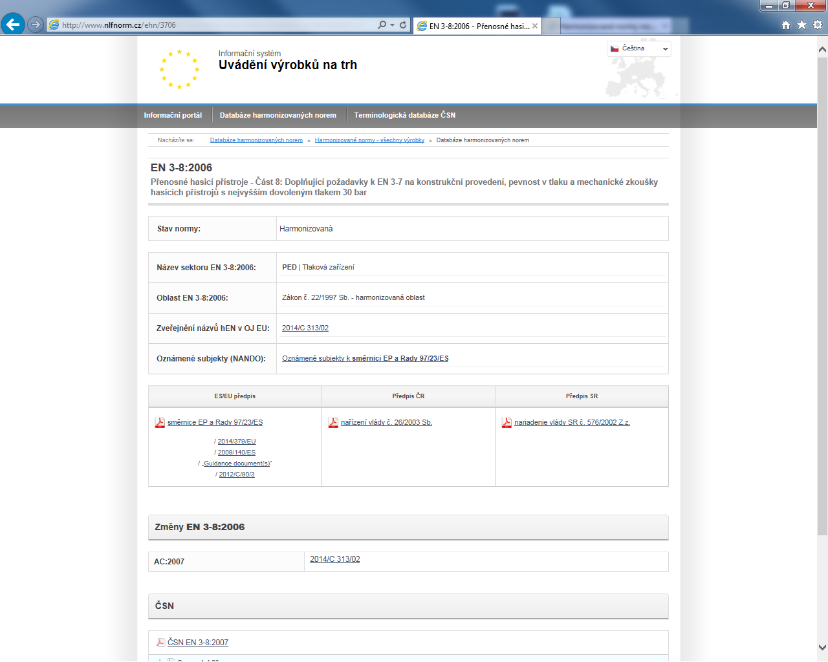

Propojení s databází k CPR
S touto databází je propojena i speciální databáze k CPR, kdy při volbě příslušného názvu nebo čísla lze zde najít i normy k CPR. V základním náhledu jsou u norem k CPR viditelné jen ty informace jako u norem k ostatním předpisům.
Při otevření jednotlivé normy patřící do CPR jsou zde obsaženy všechny informace z databáze CPR.
Při volbě sektoru stavební výrobky označované CE je přepnuta speciální databáze harmonizovaných norem k CPR.
Otevírání ČSN z ČSN on-line
Databáze využívá možnosti přístupu třetích stran do ČSN on-line, tzn. uživatelé, kteří mají sjednanou službu ČSN on-line mohou z této databáze hEN otevírat přímo plná znění ČSN. Při otevírání první normy se objeví skript (rozcestník), kde je uživatel vyzván, aby zvolil, co chce udělat:
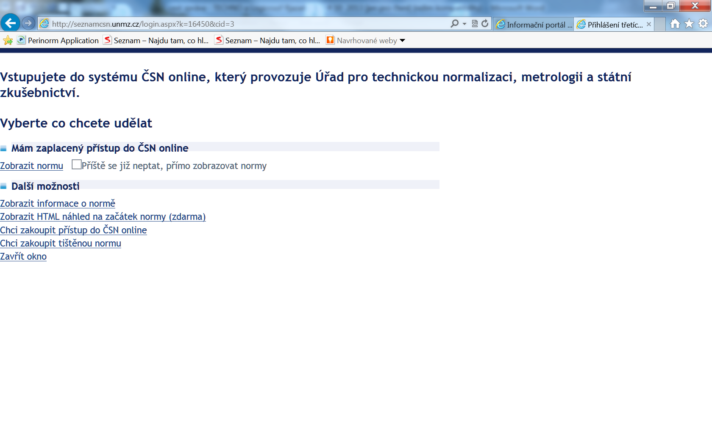
Pokud má uživatel zaplacen přístup do ČSN on-line a chce zobrazit normu, je vyzván k zadání e-mailové adresy, popřípadě hesla. Po zadání platných údajů je uživatel rovnou přesměrován k danému pdf souboru.
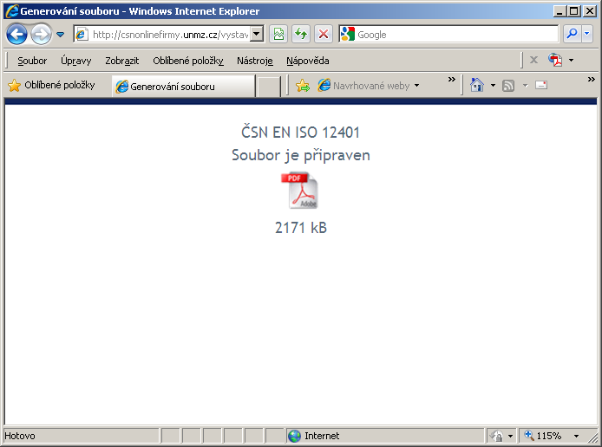
Při přihlášení na server ČSN on-line je zapsána cookies s platností 14 dní. Je třeba proto mít povolené cookies ve webovém prohlížeči. Po tuto dobu se nemusí uživatel přihlašovat. Pokud uživatel zaškrtne „Příště se již neptat a přímo zobrazovat normy“ budou se normy otevírat přímo a skript se již nebude objevovat. Pokud dojde na počítači ke změně přihlašovacích údajů, je třeba cookies nejdříve smazat. Z důvodu ochrany proti vykrádání roboty je možno otevírat za sebou normy nejdříve za 30 s.
Měsíční aktualizace
V záhlaví databáze je uvedeno, ke kterému datu popřípadě ke kterému číslu Věstníku ÚNMZ byla aktualizace prováděna. Aktualizace probíhá vždy podle jednotlivých sektorů:
http://www.nlfnorm.cz/normy/556/harmonizovane-normy-rozdelene-podle-oblasti
Změny provedené v těchto sektorech se automaticky promítají do celé databáze:
http://www.nlfnorm.cz/normy/475/databaze-harmonizovanych-norem-480
- Aktualizace předpisů ES a zveřejnění nových seznamů podle OJEU
U každého sektoru ve všech oblastech jsou v databázi měsíčně aktualizovány uvedené evropské předpisy a seznamy harmonizovaných norem a to na základě zveřejnění v OJEU. Pokud je u evropského předpisu k dispozici nové konsolidované znění, je zde doplněno a hypertextově propojeno. Nově vydané předpisy, změny, opravy nebo nové seznamy harmonizovaných norem zveřejněné v OJEU řadě C nebo v řadě L jsou do databáze doplněny a hypertextově propojeny na stránky EUR-lex. Stará neplatná zveřejnění seznamů harmonizovaných norem nebo neplatné předpisy byly z databáze odstraněny.
- Aktualizace předpisů ČR a SR
Všechny české a slovenské předpisy uvedené v jednotlivých sektorech jsou měsíčně kontrolovány ohledně jejich platnosti, případných změn a oprav. Nově vydané české předpisy byly měsíčně kontrolovány na základě Sbírky zákonů ČR a nově vydané slovenské předpisy podle Elektronické zbierky zakonov SR. Aktuální znění českých a slovenských předpisů včetně změn jsou hypertextově propojeny na veřejně dostupné stránky https://www.zakonyprolidi.cz/ a https://www.zakonypreludi.sk/. Staré neplatné předpisy ČR nebo SR jsou odstraněny.
- Aktualizace evropských harmonizovaných norem
Evropské normy v databázi včetně ukončení presumpce shody vycházejí vždy z naposled zveřejnění zveřejněných seznamů v OJEU řadě L v daném sektoru nebo v řadě C. Pokud dojde k nahrazení harmonizované normy novou normou, je zde uvedena až je vyhlášena harmonizovanou, tj. až po jejím zveřejnění v OJEU.
- Aktualizace českých harmonizovaných norem
Harmonizované normy ČSN jsou přiřazovány k jednotlivým harmonizovaným EN. Jejich aktualizace v daném sektoru probíhá měsíčně na základě Věstníku ÚNMZ. I když v daném měsíci nejsou pro daný sektor vydány nové seznamy harmonizovaných norem v OJEU, je potřeba podle Věstníku ÚNMZ zkontrolovat platnost všech harmonizovaných ČSN, tzn. doplnit nově vydané ČSN do databáze, včetně jejich změn a oprav, popř. vyznačit zrušení příslušné harmonizované ČSN. U harmonizovaných ČSN bývají v případě jejich rušení a nahrazení novými tyto informace v databázi uváděny.

